CURRICULUM

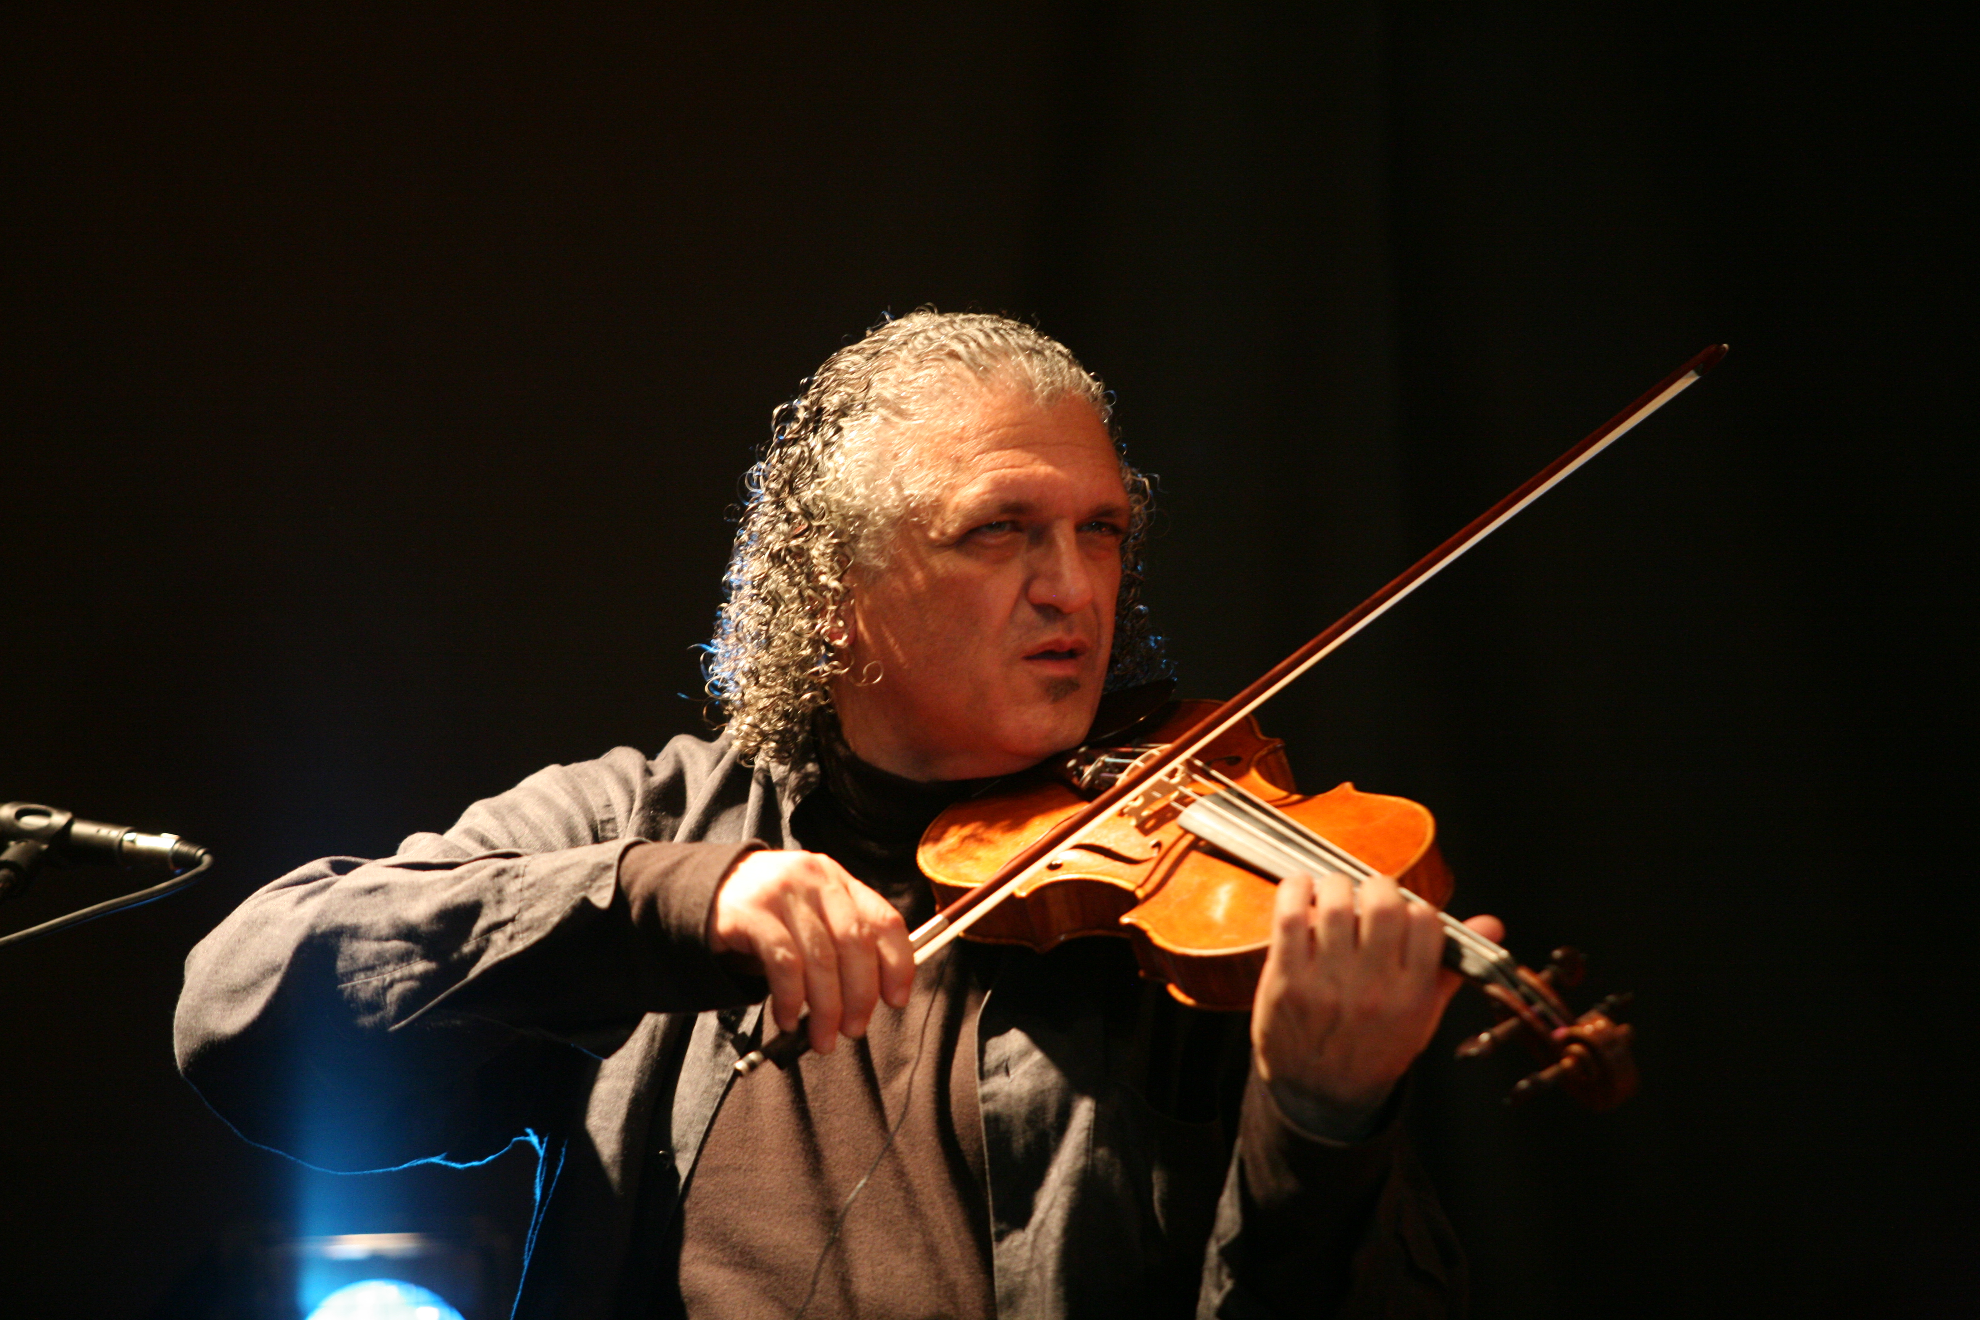

**Cesare Frisina**, ha conseguito il diploma di Violino presso il Conservatorio “Arcangelo Corelli sotto la guida di Luigi Fusconi. Ha proseguito gli studi perfezionandosi con Franco Mezzena presso l’Accademia Musicale Pescarese, con Antonio Salvatore a Roma, con Janos Meszaros ad Alghero e con Gigino Maestri a Milano. Nel 1993 ha conseguito il diploma di Musica da Camera in duo Violino - Pianoforte presso l’Accademia Musicale Pescarese. Ha conseguito il Diploma di laurea al DAMS di Bologna.Ha pubblicato un “Breve Metodo per l’Arco” ed. UTORPHEUS; è stato direttore artistico della “Master Class di Violino e Musica da Camera” organizzata dalla “Pro Loco Artemisia” di Castroreale (ME); ha partecipato a numerosi concerti in qualità di violino solista con artisti del calibro di Franco Mezzena, in formazioni cameristiche e orchestrali, fra cui Ars Musica, Camerata Polifonica Siciliana etc. Ha partecipato, in qualità di strumentista, a 2 incisioni con l’Orchestra del Conservatorio “A. Corelli”di Messina (in qualità di 1° violino di spalla) ed una incisione di una inedito di V. Bellini con l’Orchestra “Camerata Polifonica Siciliana”. Ha curato il recupero e la trascrizione del manoscritto “Messa di Requiem” di Placido Mandanici, rappresentato a Barcellona P.G. in occasione del bicentenario della nascita del compositore; ha partecipato all’incisione di musiche inedite di Lazzaro con l’orchestra del Conservatorio “A. Corelli” di Messina. Ha collaborato con la formazione Ethos Quintet specializzata nel repertorio di Astor Piazzolla per diversi anni, esibendosi nelle più importanti associazioni musicali dell'isola. Ha partecipato al progetto di ricerca di nuovi linguaggi con l'ensemble Terrae Compagnie di musiche Popolari, con i quali ha inciso due CD, che hanno riscosso importanti critiche positive in diverse riviste specialistiche. Recentemente ha avviato un progetto di computer music applicata al violino intitolato “ViolinTronics”, di cui ha edito le musiche originali con la casa editrice “Diaphonia”, con l'intento di esplorare un nuovo linguaggio musicale basato sull'interazione dello strumento acustico con la computer music dal vivo. Ha svolto attività di docenza presso i Conservatori “Arcangelo Corelli” di Messina, “G. Verdi” di Cuneo e attualmente è titolare di ruolo presso il Conservatorio F. Venezze di Rovigo.